https://www.jianshu.com/p/486b0965c296

缓存IO：即标准IO，大多数文件系统的默认IO操作都是缓存IO，Linux的缓存IO机制中，操作体统会将IO的数据缓存在文件系统的页缓存（page cache）中，也就是，数据会先被拷贝到操作系统内核的缓冲区中，然后才会从操作系统内核的缓冲区拷贝到应用程序的地址空间。
缓存IO缺点：数据在传输过程中需要在应用程序地址空间和内核进行多次数据拷贝操作，这些会带来很大的CPU和内存开销。

网络IO的本质就是socket读取，socket在linux系统被抽象为流，IO可以理解对流的操作。
一次IO读操作会涉及两个对象和两个阶段，read为例，数据会先被拷贝到操作系统内核的缓冲区，然后才会从操作系统内核的缓冲区拷贝到应用程序的地址空间。
即一个read会经历两阶段： 1、等待流数据准备 2、从内核向用户进程复制数据
对象：用户进程（线程）Process 内核对象Kernel

5种IO模型：
- blocking IO 阻塞IO（同步）
最简单的阻塞I/O模型，在这种模型下，两个阶段的操作都是阻塞的。在数据没有准备好的时候，process原地等待kernel准备数据。kernel准备好数据后，process继续等待kernel将数据copy到自己的buffer，在kernel完成数据的copy后process才会从recvfrom系统调用中返回。
此时整个进程被阻塞，不能处理别的网络IO，该程序会处于不再消费CPU，只是简单等待响应状态，调用recv/recvfrom函数时，发生在内核中等待数据和数据复制过程大致如下图
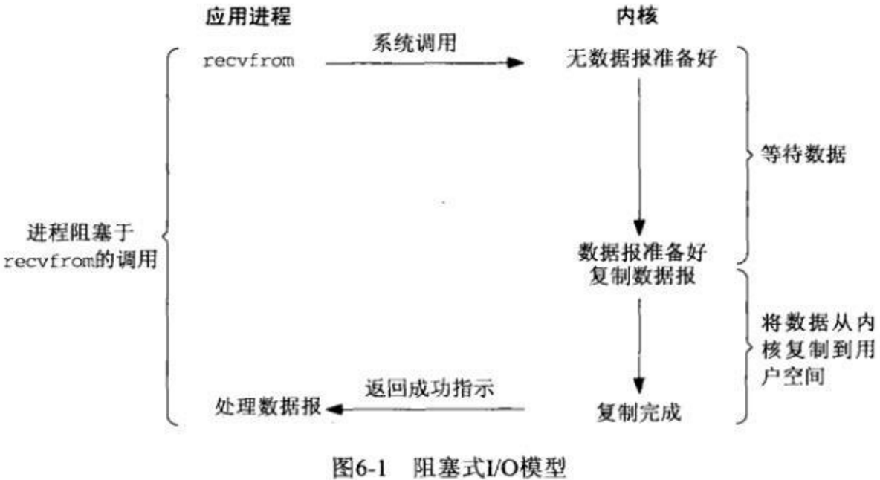
流程描述：
- 用户进程调用recv/recvfrom后，kernel就开始IO第一个阶段：准备数据(对于网络IO来说，数据一开始没有达到，未收到完整UDP包，此时内核就需要等待足够数据)，即等待数据被拷贝到操作系统内核缓冲区。
- 第二阶段：当kernel一直等到的数据准备好后，它就会将数据从kernel中拷贝到用户内存，然后kernel返回结果，用户进程才解除block状态
优点：能即使返回数据无延迟，对于内核开发者来说省事
对于用户来说处于等待就要付出性能代价了

- Nonblocking IO 非阻塞IO（同步）
同步非阻塞就是“间隔一会查看进度条”的轮训方式，这种模型中设备是以非阻塞的形式打开的。这意味这IO操作不会立即完成，read操作可能会返回一个错误代码，说明这个命令不能立即满足(EAGAIN 或 EWOULDBLOCK)
网络IO时非阻塞IO也会进行recvfrom系统调用，检查数据是否准备好，与阻塞IO不一样，非阻塞将大的整片时间阻塞分成N多小的阻塞，所以进程不断有机会被CPU光顾。
即非阻塞recvfrom系统调用后，进程并没有被阻塞，内核立马返回进程，如果数据没有准备好会返回一个error。用户进程在收到返回后可以做其他事情，然后在发起recvfrom系统调用，重复上面过程。
若内核数据准备好后，会将数据拷贝到进程进行数据处理，拷贝数据的整个过程，进程时处于阻塞的状态
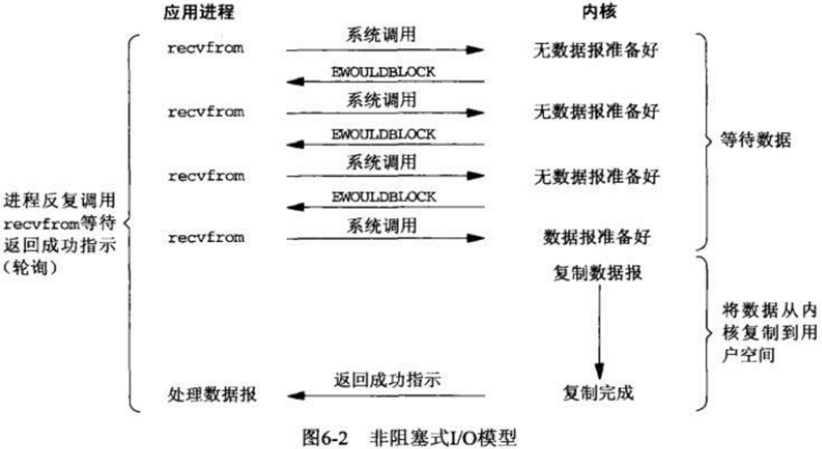
流程描述：
用户进程发出read操作时，若kernel中数据未准备好那么它不会block，而是立刻返回error.
从用户进程角度看，当发起read操作后并不需要等待，而是得到一个结果。 当直到返回结果时error时就知道数据未准备好，于是可以再次发送read操作，
一旦kernel中数据准备好，并且又再次收到用户进程system call，那么它会马上将数据拷贝到用户内存，然后返回。
所以nonblocking IO特点就是用户进程需要不断主动询问kernel数据好了没有
同步非阻塞和同步阻塞相比：
优点：能够在等待任务完成时间干其他事情
缺点：任务完成响应延迟增大，因为每一段时间采取轮训一次read操作，而任务可能在两次轮训之间的任意时间完成，这会导致整体数据吞吐量的降低。

- IO multiplexing IO多路复用（同步）
同步非阻塞需要不断轮询，这会消耗大量CPU时间，而后台可能有多个任务在同时进行，那么可以循环查询多个任务的完成状态，只要任何一个任务完成就区处理它。
IO多路复用有两个特别的系统调用select、poll、epoll函数，select调用是内核级的。select轮训相对非阻塞的轮训区别在于-前者可以等待多个socket，能同时对多个IO端口进行监听，当其中一个socket数据准备后就能返回可读，然后进程进行recvfrom调用，将数据由内核拷贝到用户进程，这个过程是阻塞的。
select或poll调用之后，会阻塞进程，与blocking IO阻塞不同在于，此时select不是等到socket数据全部到达再处理，而是有了一部分数据就会调用用户进程来处理。如何知道数据一部分数据达到呢（即监听交给了内核）
I/O复用模型会用到select、poll、epoll函数，这些函数会使进程阻塞，但和阻塞I/O不同，这些函数可以同时阻塞多个IO操作，即可以同时对多个读写操作I/O函数进行检测，直到有数据可读或可写时，才真正调用I/O操作函数。
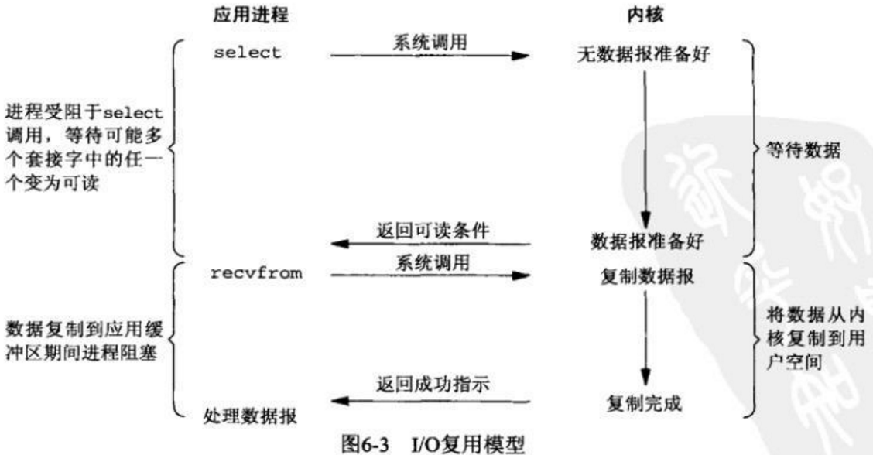
流程描述：
IO多路复用(select poll epoll)，好处在于单个进程可以同时处理多个网络连接IO，基本原理就是select poll epoll会不断轮询其负责的所有socket
当用户调用select那么这个进程会被block，而同时kernel会监视所有select负责的socket，当任何一个socket中的数据准备好，select就会返回此时用户进程在地用read操作，将数据从kernel拷贝到用户进程。
Select/poll的优势并不是对于单个连接能处理的更快，而是在于能处理更多的连接。
IO多路服用模型中，对于每个socket一般都设置为non-blocking，但是整个用户process其实是一直被block，只不过进程是被select函数block，而不是被socket IO给阻塞。
即IO多路复用是阻塞在select/epoll这样的系统调用之上，并没有阻塞在真正的I/O系统调用如recvfrom之上。
前面三种IO模式，在用户进程进行系统调用时，他们在等待数据来的时候，处理方式不一样，直接等待，轮询，select/epoll轮询
第一阶段有阻塞的和不阻塞的，有的可以阻塞又可以不阻塞
第二阶段都是阻塞的。
从整个IO过程来看，他们都是顺序执行，因此可归为同步模型，都是进程主动等待且向内核检查状态。
高并发程序一般使用 同步非阻塞方式 而非 多线程+同步阻塞方式。并发数可以远远大于并行度，即几个CPU可以支持上万用户并发请求。若为每个任务创建一个进程或线程的开销非常大，而同步非阻塞方式可以把多个IO请求丢到后台，这样就可以在一个进程里服务大量的并发IO请求。

- Signal driven IO 信号驱动IO（同步）
信号驱动式IO：允许socket进行信号驱动IO，并注册一个信号处理函数，进程继续运行并不阻塞，当数据准备好时，进程会收到sigio信号，可以在信号处理函数中调用IO操作函数处理数据
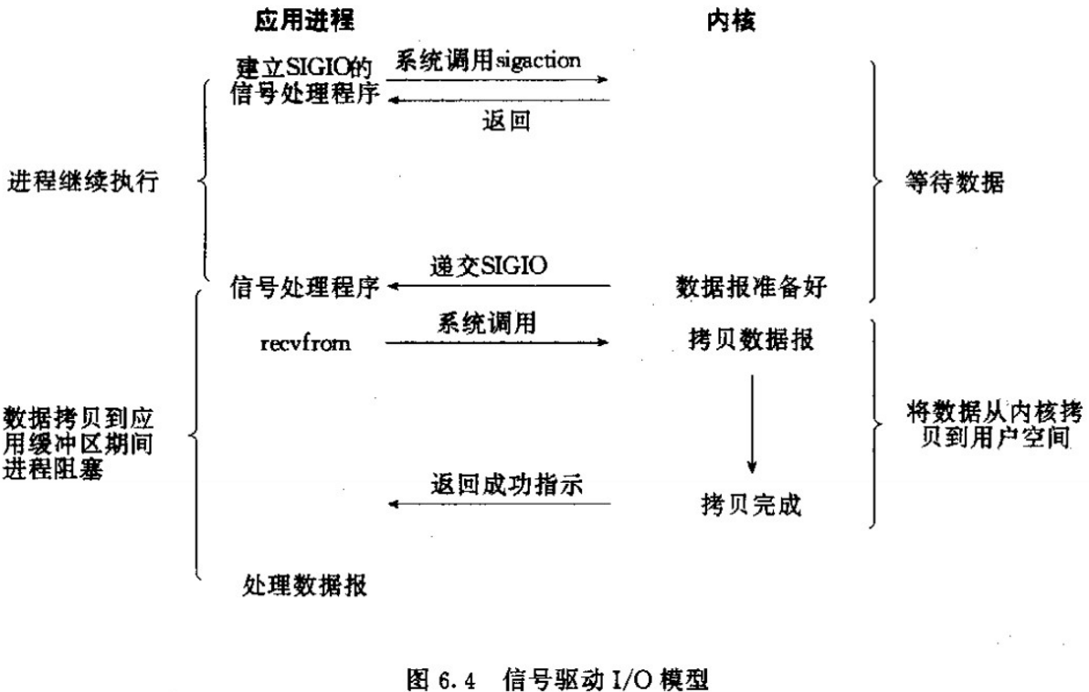

- Asynchronous IO 异步IO
相对于同步IO，异步IO不是顺序执行，用户进程进行aio_read系统调用后，无论内核数据是否准备好，都会返回给用户进程，然后用户进程就可以去做别的事情。等到socket数据准备好了，内核直接复制数据给进程，然后从内核向进程发通知，IO两个阶段，进程都是非阻塞。
Linux提供AIO库函数实现异步，但是目前很多开源异步IO库，例如libevent libev libuv
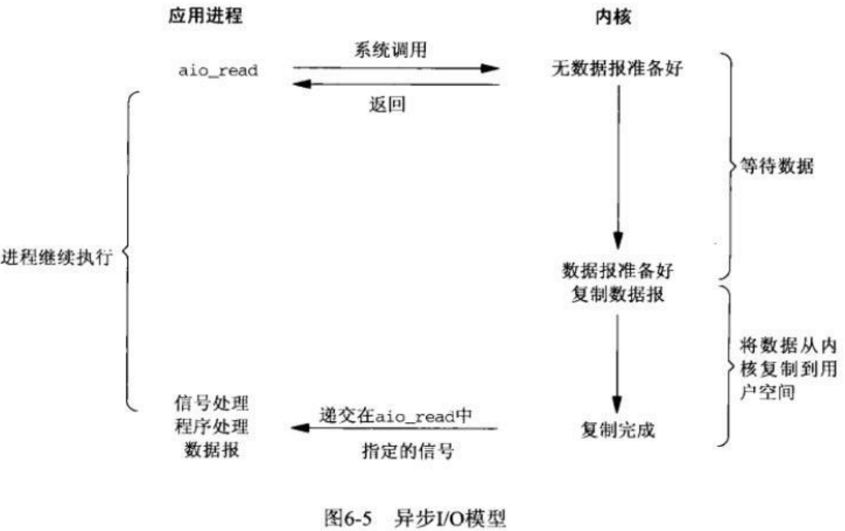
流程描述：
当用户进程发起aio_read操作之后，就可以去做其他事情，从kernel角度，当收到一个asynchronous read之后，他会立刻返回，所以不会对用户进程产生任何block，然后，kernel会等待数据准备完成，然后就将数据拷贝到用户内存，当一切完成后，kernel会给用户进程发送一个signal或执行一个基于线程的回调函数来完成这次IO处理过程，告诉他read操作完成了。
Linux中，通知方式是信号：
- 若这个进程正在用户态忙着做其他事(例如在计算两个矩阵的乘积)，那就强行打断，调用事先注册的信号处理函数，这个函数可以决定何时以及如何处理这个异步任务，由于信号处理函数突然闯入，因此跟中断处理程序一样，很多事情不能做，保险起见，一般是把事件“登记”一下放入队列中，然后返回该进程原来做的事
- 如果进程正在内核态忙着做别的事，例如以同步阻塞方式读写磁盘，那么就把这个通知挂起来，等到内核态事忙完了，快要回到用户态时候，再触发信号通知
- 如果这个进程现在被挂起了，例如无事可做sleep了，那就把这个进程唤醒，下次有CPU空闲时候，就会调度这个进程，触发信号通知。

总结：
- blocking 和 non-blocking区别：调用blocking IO会一直block住对应进程直到操作完成，而non-blocking IO在kernel还准备数据的情况下会立刻返回。
- Synchrounous IO 和 asynchronous IO区别：区别在于synchronous IO做 IO operation 时候会将process阻塞。之前所讲述的 blocking IO、non-blocking IO、IO multiplexing都属于synchronous IO.
这里的 IO opeartion是指真实的IO操作，就是例子中recvfrom这个system call，non-blocking IO会在执行recvfrom这个system call时候，如果kernel数据没有准备好，这时候不会block进程，但是当kernel中数据准备好时候，recvfrom会将数据从kernel拷贝到用户内存中，这个时候进程是被block了，这段时间内，进程会被block.
Asynchoronous IO不一样，当进程发起IO操作后，就直接返回，直到kernel发送信号告诉进程说IO完成，整个过程进程完全没有被block

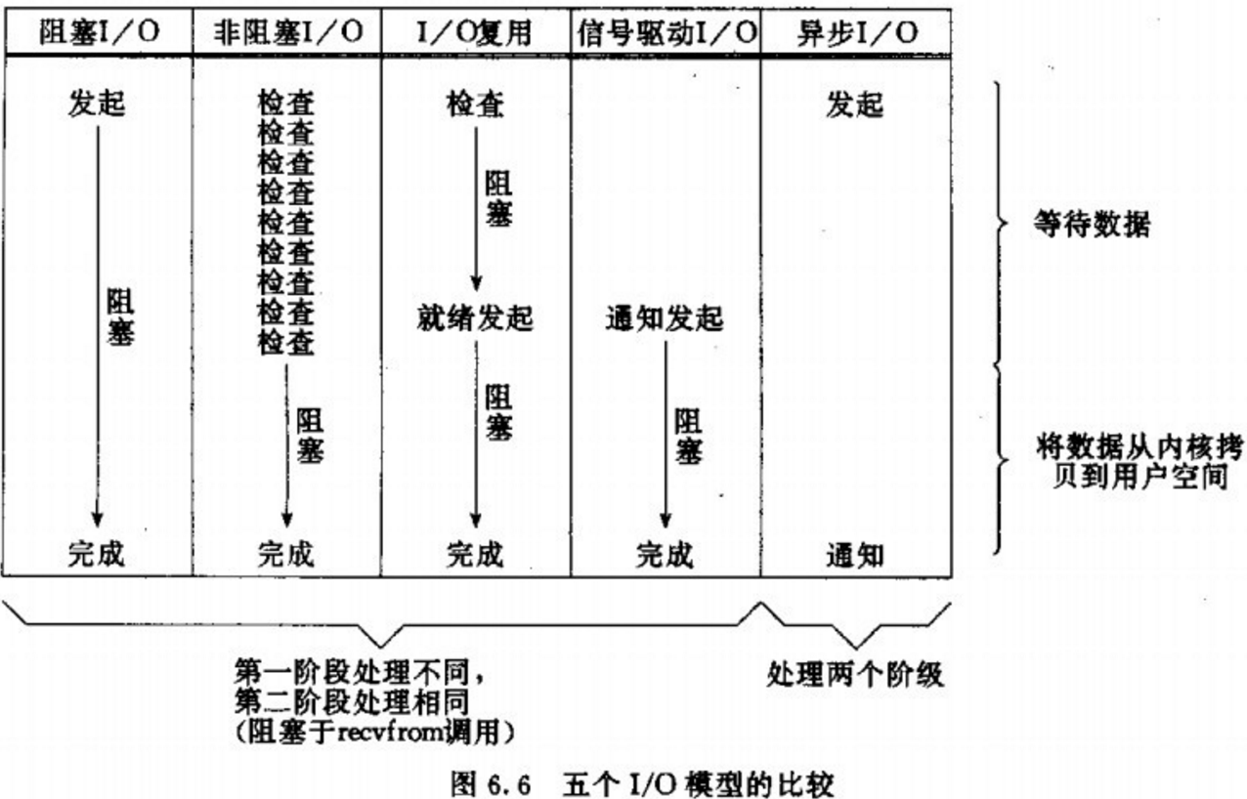
上面图片，可以发现non-blocking IO 和 asynchronous IO区别在于non-blocking IO中虽然进程大部分时间不会被block，但是它任然要求进程区主动check,并且当数据准备完成后，也需要进程主动的再次调用recvfrom来将数据拷贝到用户内存
Asynchronous IO完全不同，用户进程将整个IO操作交给了kernel完成，然后等它做完后发送信号通知，在此期间，用户进程不需要去检查IO操作的状态，也不需要主动区拷贝数据。

